11月班培训-Maven

Author: 刘能
Creation Date: January 13, 2017
Last Updated: November 20, 2020
Document Ref:
Version: 1.0

Title, Subject, Last Updated Date, Reference Number, and Version are marked by a Word Bookmark so that they can be easily reproduced in the header and footer of documents. When you change any of these values, be careful not to accidentally delete the bookmark. You can make bookmarks visible by selecting Tools->Options…View and checking the Bookmarks option in the Show region.



Document Control

Change Record
6
Date | Author | Version | Change Reference
2017/02/13 | Neng.Liu | 1.0 | 完成文档主体

Reviewers

Name | Position

Distribution

Copy No. | Name | Location
The copy numbers referenced above should be written into the Copy Number space on the cover of each distributed copy. If the document is not controlled, you can delete this table, the Note To Holders, and the Copy Number label from the cover page.

Note To Holders:
If you receive an electronic copy of this document and print it out, please write your name on the equivalent of the cover page, for document control purposes.
If you receive a hard copy of this document, please write your name on the front cover, for document control purposes.
Contents
Document Control ii
Preface 1
1. Maven-环境配置 2
1.1. Maven下载 2
1.2. 解压Maven 2
1.3. 设置 Maven 环境变量 2
1.4. 验证Maven安装 2
2. Maven使用 3
2.1. POM举例 3
2.2. 项目类型 3
2.3. maven的标准目录结构 4
2.4. maven的生命周期 5
2.5. 添加依赖 5
2.6. 更多内容 6
3. Open and Closed Issues for this Deliverable 7
Open Issues 7
Closed Issues 7

To update the table of contents, put the cursor anywhere in the table and press [F9]. To change the number of levels displayed, select the menu option Insert->Index and Tables, make sure the Table of Contents tab is active, and change the Number of Levels to a new value.

Preface
Maven 是一个项目管理和整合工具。Maven 为开发者提供了一套完整的构建生命周期框架。开发团队几乎不用花多少时间就能够自动完成工程的基础构建配置，因为 Maven 使用了一个标准的目录结构和一个默认的构建生命周期。
在有多个开发团队环境的情况下，Maven 能够在很短的时间内使得每项工作都按照标准进行。因为大部分的工程配置操作都非常简单并且可复用，在创建报告、检查、构建和测试自动配置时，Maven 可以让开发者的工作变得更简单。
Maven 的主要目的是为开发者提供
- 一个可复用、可维护、更易理解的工程综合模型
- 与这个模型交互的插件或者工具
Maven 工程结构和内容被定义在一个 xml 文件中 － pom.xml，是 Project Object Model (POM) 的简称，此文件是整个 Maven 系统的基础组件。
Maven 使用约定而不是配置，意味着开发者不需要再自己创建构建过程。
开发者不需要再关心每一个配置细节。Maven 为工程提供了合理的默认行为。当创建 Maven 工程时，Maven 会创建默认的工程结构。开发者只需要合理的放置文件，而在 pom.xml 中不再需要定义任何配置。
举例说明，下面的表格展示了工程源码文件、资源文件的默认配置，和其他一些配置。假定 ${basedir} 表示工程目录：
配置项 默认值
source code ${basedir}/src/main/java
resources ${basedir}/src/main/resources
Tests ${basedir}/src/test
Complied byte code ${basedir}/target
distributable JAR ${basedir}/target/classes

Maven-环境配置
Maven的运行依赖JDK,首先需要安装好JDK,本次培训使用JDK1.8

Maven下载
从以下网址下载 Maven：http://maven.apache.org/download.html

解压Maven
将下载好的Maven解压到相应目录,解压后的目录结构如下图
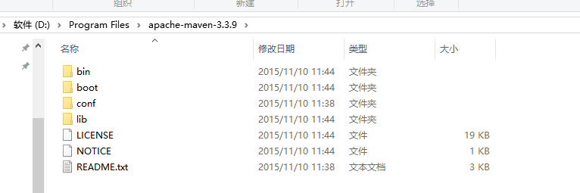

设置 Maven 环境变量
添加 M2_HOME、M2、MAVEN_OPTS 到环境变量中。
M2_HOME= D:\Program Files\apache-maven-3.3.9
M2=%M2_HOME%\bin
MAVEN_OPTS=-Xms256m -Xmx512m
添加字符串 “;%M2%” 到系统“Path”变量末尾

验证Maven安装
打开控制台,输入mvn --version
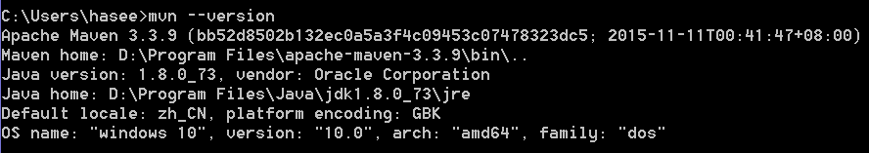

Maven使用
每一个Maven项目都有一个pom.xml的配置文件.通过pom.xml可以配置项目的依赖,项目的打包方式等.

POM举例
<project xmlns="http://maven.apache.org/POM/4.0.0"
xmlns:xsi="http://www.w3.org/2001/XMLSchema-instance"
xsi:schemaLocation="http://maven.apache.org/POM/4.0.0
http://maven.apache.org/xsd/maven-4.0.0.xsd">
<modelVersion>4.0.0</modelVersion>
<groupId>com.companyname.project-group</groupId>
<artifactId>project</artifactId>
<version>1.0</version>
</project>
每个工程应该只有一个 POM 文件。
- 所有的 POM 文件需要 project 元素和三个必须的字段：groupId, artifactId,version。
- 在仓库中的工程标识为 groupId:artifactId:version
- POM.xml 的根元素是 project，它有三个主要的子节点
groupId | 这是工程组的标识。它在一个组织或者项目中通常是唯一的。例如，一个银行组织 com.company.bank 拥有所有的和银行相关的项目。
artifactId | 这是工程的标识。它通常是工程的名称。例如，消费者银行。groupId 和 artifactId 一起定义了 artifact 在仓库中的位置。
version | 这是工程的版本号。在 artifact 的仓库中，它用来区分不同的版本。例如：  com.company.bank:consumer-banking:1.0  com.company.bank:consumer-banking:1.1.

项目类型
Maven项目的类型根据配置文件中的Packaging决定.

打包方式常见的有三种,
- jar:java项目<packaging>jar</packaging>
- war:web项目<packaging>war</packaging>
- pom:parent项目<packaging>pom</packaging>

maven的标准目录结构
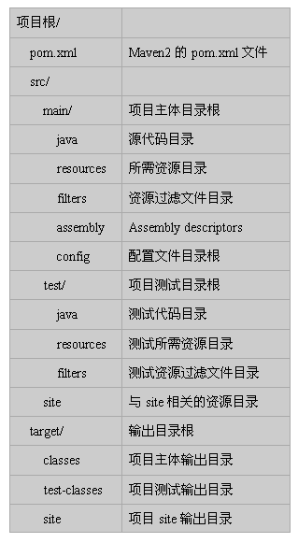
在构建maven项目时需要遵循标准的目录结构.
一般情况下:所有的源码都放在java目录下,所有的资源文件或者配置文件放置在resources目录下.

maven的生命周期
在Maven2中有了明确的生命周期概念，而且都提供与之对应的命令，使得项目构建更加清晰明了。主要的生命周期阶段：
- validate，验证工程是否正确，所有需要的资源是否可用。
- compile，编译项目的源代码。
- test-compile，编译项目测试代码。
- test，使用已编译的测试代码，测试已编译的源代码。
- package，已发布的格式，如jar，将已编译的源代码打包。
- integration-test，在集成测试可以运行的环境中处理和发布包。
- verify，运行任何检查，验证包是否有效且达到质量标准。
- install，把包安装在本地的repository中，可以被其他工程作为依赖来使用
- deploy，在整合或者发布环境下执行，将最终版本的包拷贝到远程的repository，使得其他的开发者或者工程可以共享。
- generate-sources，产生应用需要的任何额外的源代码，如xdoclet。
如果要执行项目编译，那么直接输入：mvn compile即可，对于其他的阶段可以类推。阶段之间是存在依赖关系（dependency）的，如test依赖test-compile。在执行mvn test时，会先运行mvn test-compile，然后才是mvn test。

添加依赖
在为maven项目添加第三方依赖时,非常方便只需将相应的信息.
通常在需要使用第三方依赖时,从https://mvnrepository.com/ 搜索相应的工程
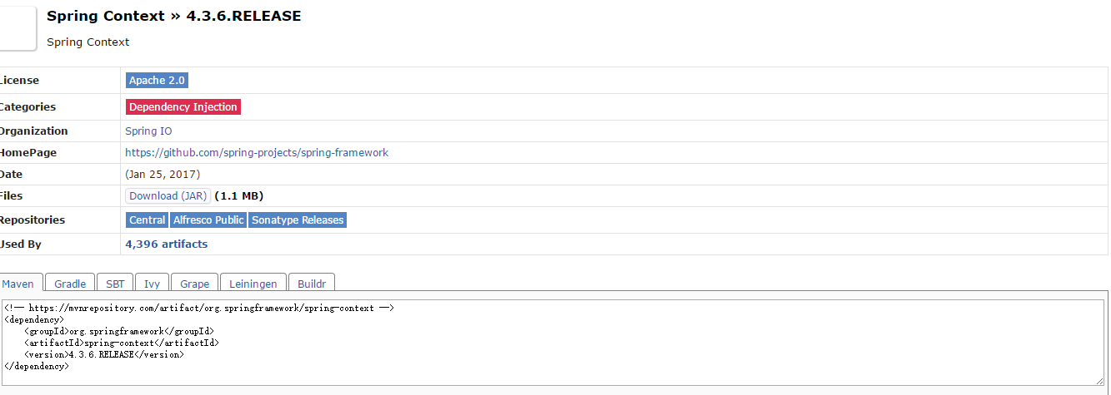
并添加到pom中即可,示例如下

<project xmlns="http://maven.apache.org/POM/4.0.0"
xmlns:xsi="http://www.w3.org/2001/XMLSchema-instance"
xsi:schemaLocation="http://maven.apache.org/POM/4.0.0
http://maven.apache.org/xsd/maven-4.0.0.xsd">
<modelVersion>4.0.0</modelVersion>
<groupId>com.companyname.groupname</groupId>
<artifactId>App-UI-WAR</artifactId>
<version>1.0</version>
<packaging>war</packaging>
<dependencies>
<dependency>
<groupId>com.companyname.groupname</groupId>
<artifactId>App-Core-lib</artifactId>
<version>1.0</version>
</dependency>
<dependency>
<groupId>com.companyname.groupname</groupId>
<artifactId>App-Data-lib</artifactId>
<version>1.0</version>
</dependency>
</dependencies>
</project>

更多内容
更多详细内容可参考http://wiki.jikexueyuan.com/project/maven/

For each field, use the center and right tabs to enter additional information about the field.
Include in the parenthesized list one or more of the following:
Optional
Required
Default
Display Only
List of Values (LOV) source

Open and Closed Issues for this Deliverable
Add open issues that you identify while writing or reviewing this document to the open issues section. As you resolve issues, move them to the closed issues section and keep the issue ID the same. Include an explanation of the resolution.
When this deliverable is complete, any open issues should be transferred to the project- or process-level Risk and Issue Log (PJM.CR.040) and managed using a project level Risk and Issue Form (PJM.CR.040). In addition, the open items should remain in the open issues section of this deliverable, but flagged in the resolution column as being transferred.

Open Issues

ID | Issue | Resolution | Responsibility | Target Date | Impact Date

Closed Issues

ID | Issue | Resolution | Responsibility | Target Date | Impact Date

